
UNIVERSITAS MULTI DATA PALEMBANG
Fakultas Ilmu Komputer dan Rekayasa
Program Studi Sistem Informasi
LAPORAN PRAKTIKUM UTS
Pengembangan Aplikasi Web II | Kelas SI5B
Nama | M darma Lopi
NPM | 2327240123
Kelas | SI5B
Nomor dan judul topik | (05 Hotel(kamar))
Basis data yang dipakai | MongoDB Atlas / MongoDB Server lokal (coret yang tidak sesuai)
Tautan repositori GitHub | https://github.com/mdarmalopi2327240123-create/UTS-Paw2-New
Hash commit terakhir | (tujuh karakter pertama, dari git log --oneline -1)

1. Identitas Topik
Salin dari Lampiran Daftar Topik. Nama harus persis, termasuk huruf besar-kecil.
Model utama dan endpoint | Kamar, /kamar
Model pendukung dan endpoint | Gedung, /gedung
[unik], [teks], [angka] | nomorKamar, namaKamar, hargaPerMalam
[filter] | status
[embed] (embedding) | fasilitas (kasur, pemandangan)
[ref] (referencing) | gedungId
Ketentuan C3 (sorting) | GET /kamar?sort=hargaPerMalam

2. Bukti Tangkapan Layar

1. Terminal server (B1)
Harus terlihat: Perintah npm start, tulisan bahwa server terhubung ke MongoDB, dan alamat server.
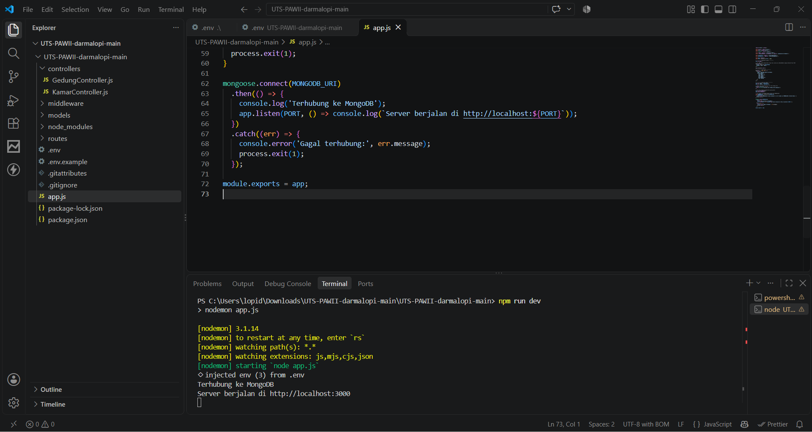

2. Bukti Tangkapan Layar (lanjutan)

2. Isi basis data (B1, B2)
Harus terlihat: Database uts_paw2 pada Atlas Browse Collections atau MongoDB Compass: dua collection dan minimal satu dokumen entity utama.
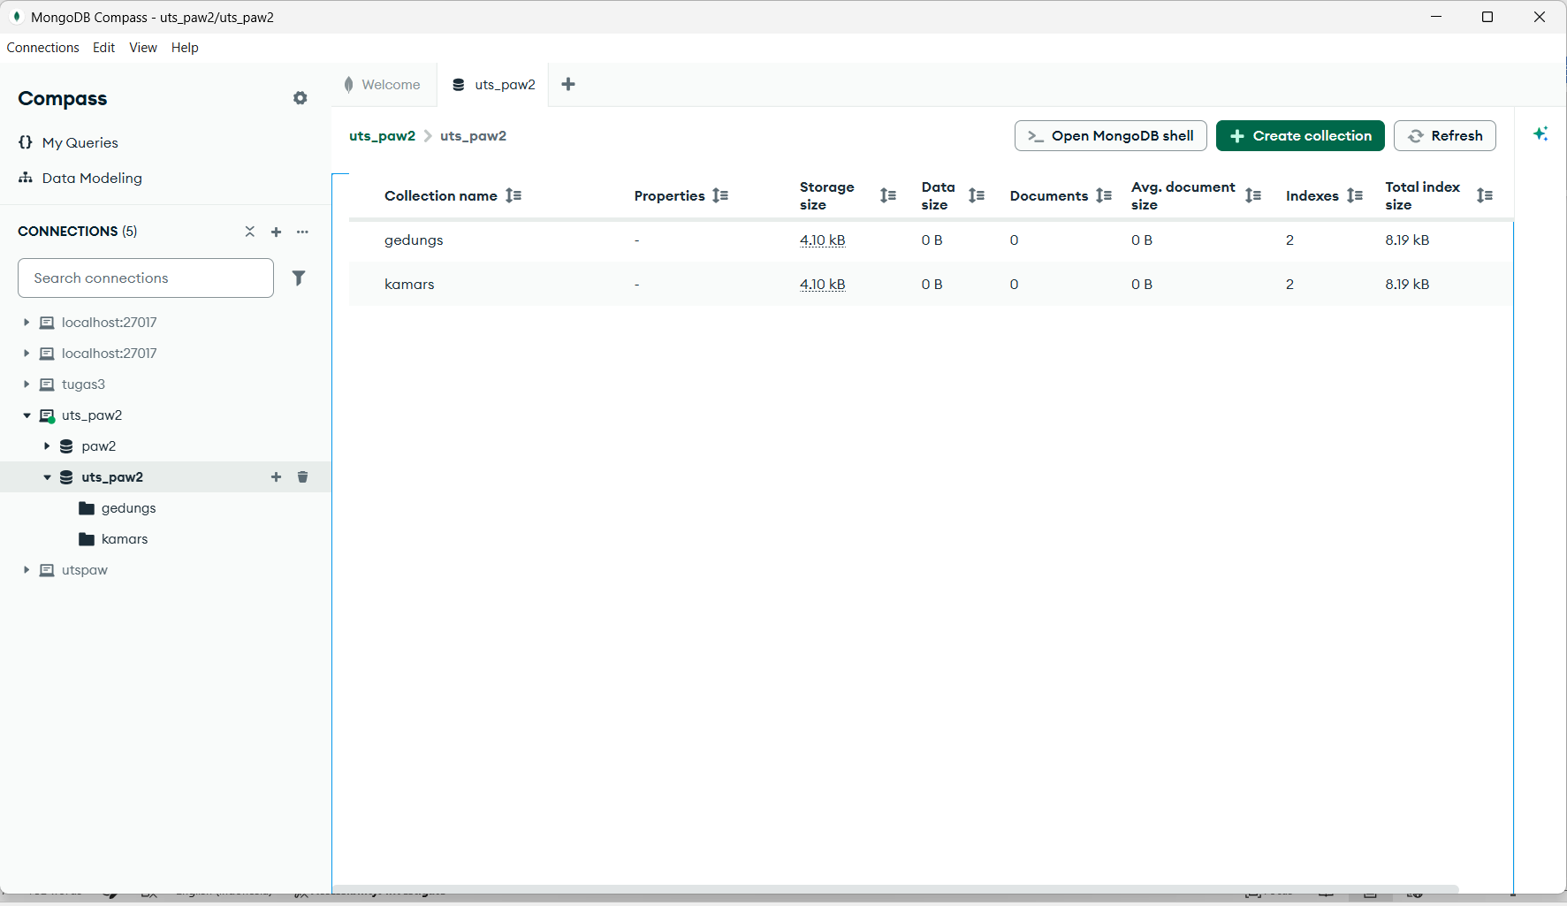

3. POST [path] (C1, B3)
Harus terlihat: Method, URL, body yang dikirim, dan respons 201 yang memuat [embed] dan [ref].
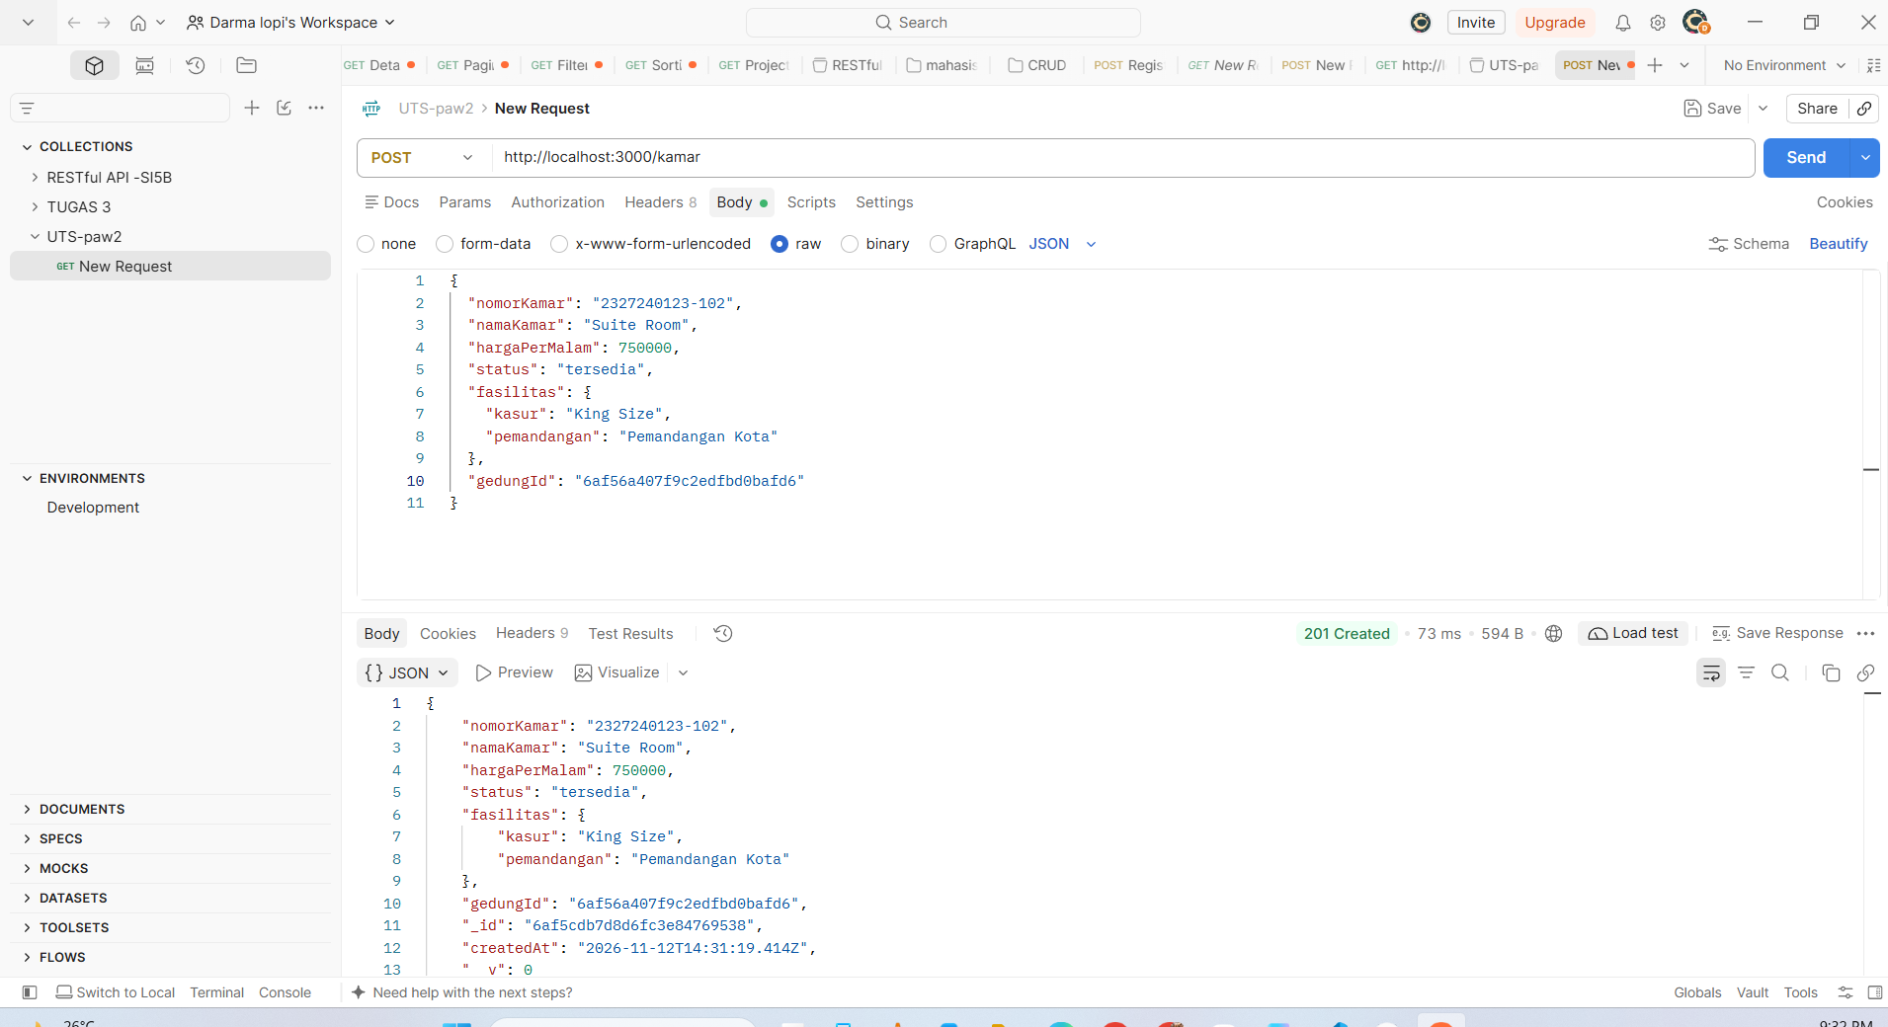

2. Bukti Tangkapan Layar (lanjutan)

4. GET [path]?[filter]=...&sort=[angka] (C3)
Harus terlihat: URL lengkap dan respons yang hanya berisi data dengan nilai [filter] tersebut, terurut menaik berdasarkan [angka].
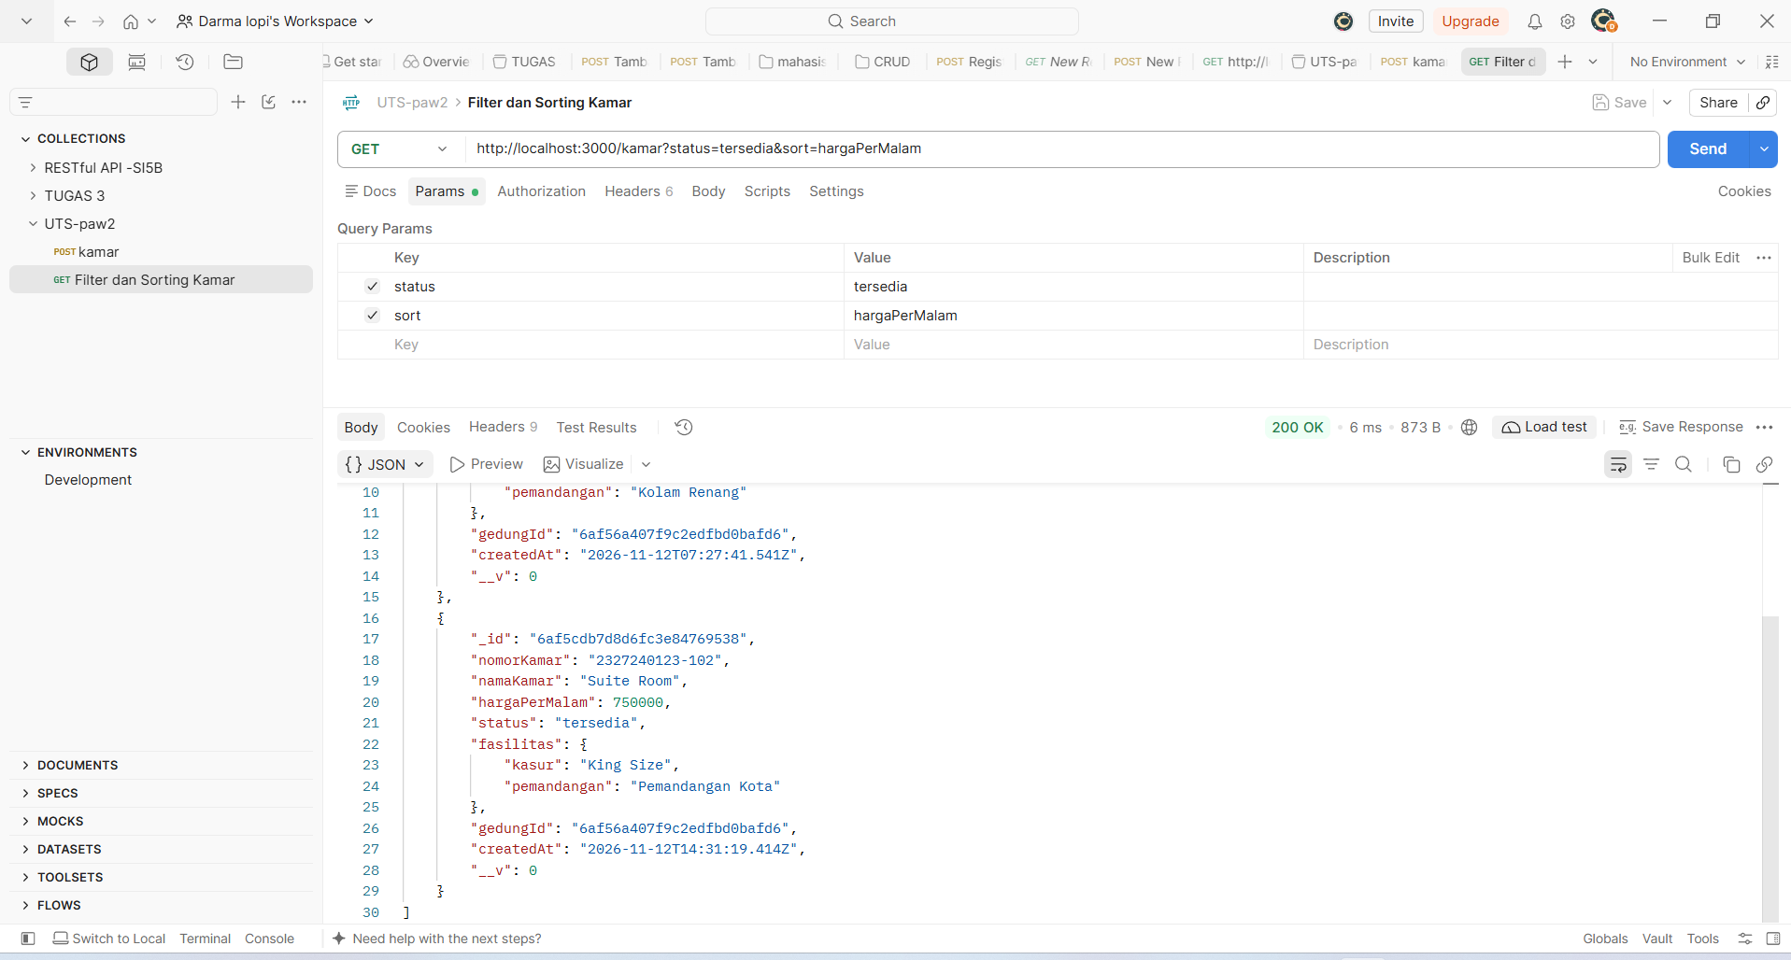

5. GET [path]/:id (C4)
Harus terlihat: Respons 200 dengan [ref] yang sudah di-populate (memuat kode dan nama).
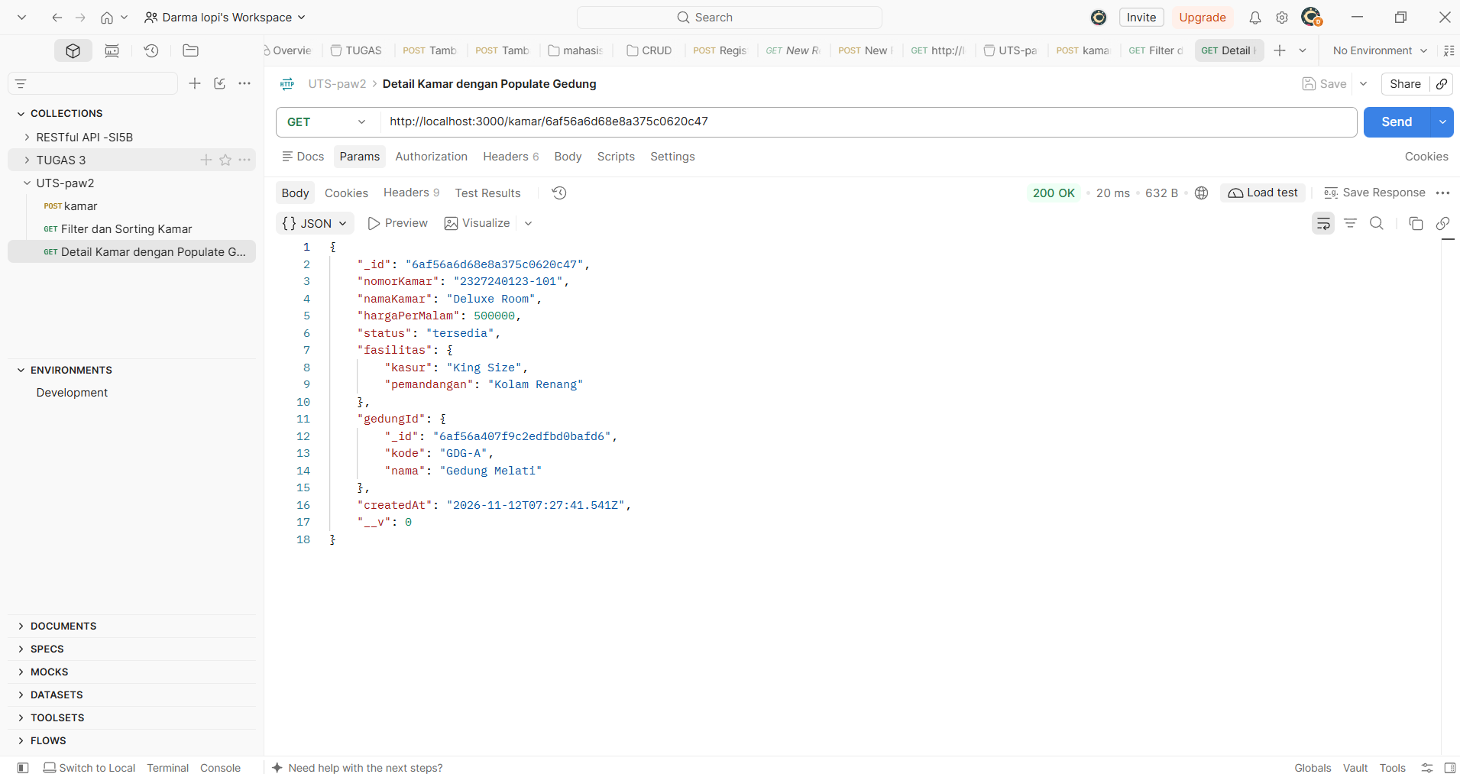

2. Bukti Tangkapan Layar (lanjutan)

6. Satu skenario galat (A3)
Harus terlihat: Misalnya POST [path] tanpa [teks] (400 dengan detail) atau nilai [unik] ganda (409).
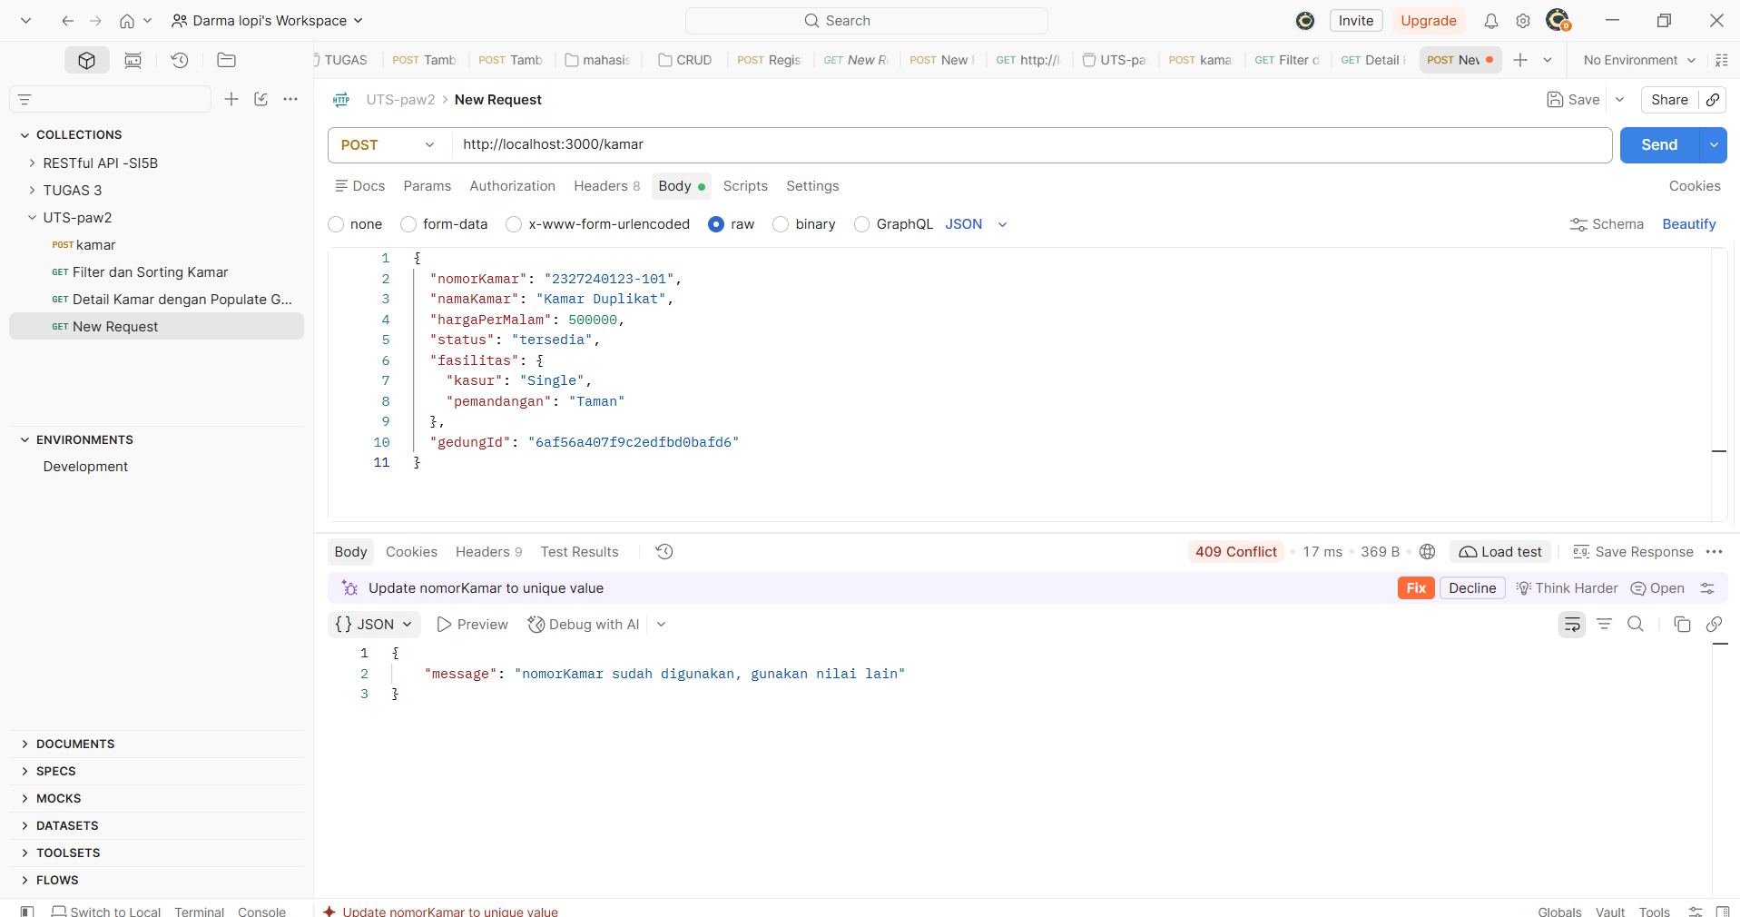

7. Riwayat commit Github (Proses)
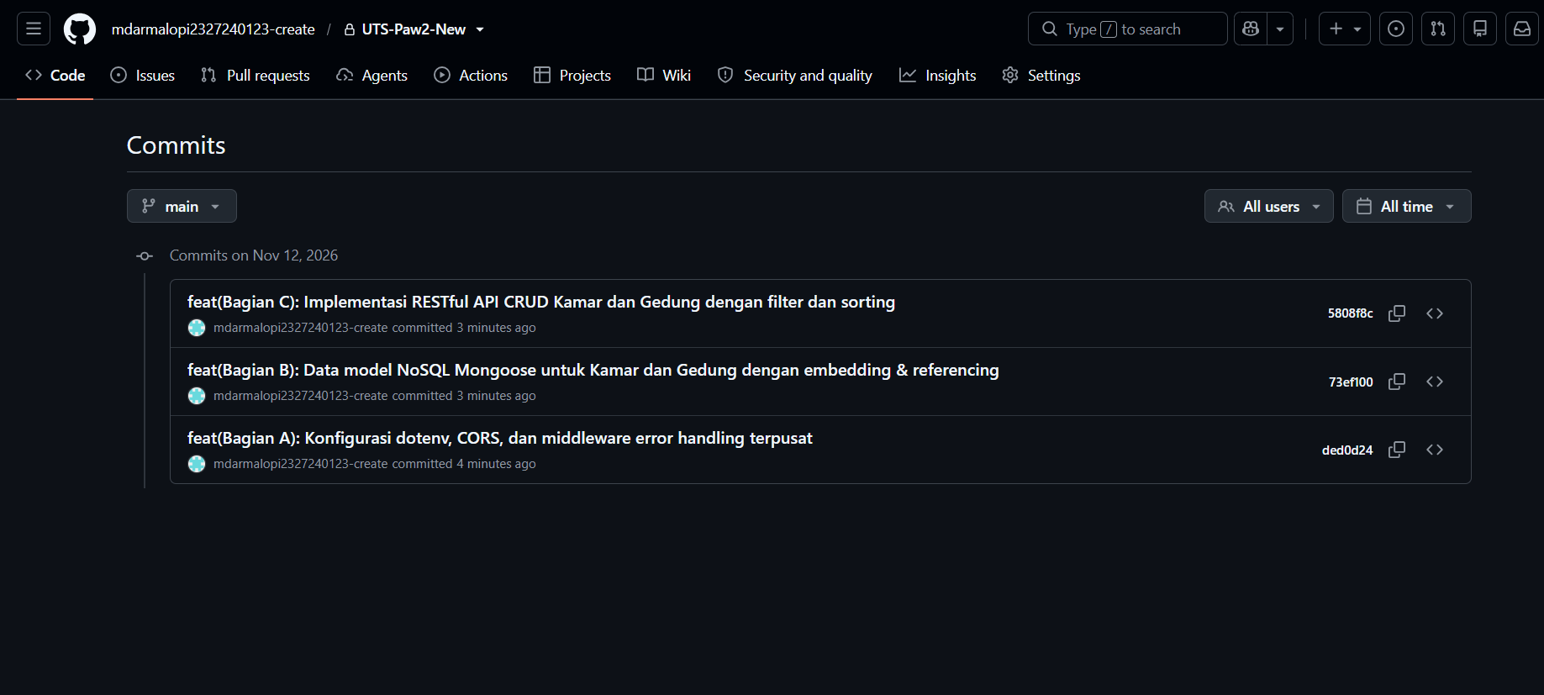

3. Hasil Pengujian Endpoint
Uji setiap request dengan Postman, lalu isi kolom Status didapat dan Sesuai. Isi dengan jujur: hasil yang tidak sesuai tetap dinilai dari kode, sedangkan isian yang tidak cocok dengan hasil pengujian dosen dianggap tidak jujur.
No | Request | Status diharapkan | Status didapat | Sesuai
1 | POST [pathPendukung] | 201 |  | Ya
2 | POST [pathPendukung] dengan kode yang sama | 409 |  | Ya
3 | GET [pathPendukung] | 200 |  | Ya
4 | POST [path] | 201 |  | Ya
5 | POST [path] dengan [unik] yang sama | 409 |  | Ya
6 | POST [path] tanpa [teks] | 400 + detail |  | Ya
7 | POST [path] dengan [angka] di bawah minimum | 400 |  | Ya
8 | GET [path] | 200, array |  | Ya
9 | GET [path]?[filter]=... | 200, hanya data cocok |  | Ya
10 | GET [path]?[filter]=tidak_ada | 200, [] |  | Ya
11 | GET [path]?sort=[angka] | 200, urut menaik |  | Ya
12 | GET [path]/:id | 200, [ref] ter-populate |  | Ya
13 | GET [path]/:id (ID tidak ada) | 404 |  | Ya
14 | GET [path]/abc | 400 |  | Ya
15 | GET /rute-tidak-ada | 404 |  | Ya z

4. Alasan Desain Data Model
Sama dengan isi README.md (kriteria B4). Tulis satu sampai dua kalimat, dengan alasan berdasarkan pola akses data.
Data | Pola | Alasan
fasilitas | Embedding | Data fasilitas (kasur dan pemandangan) selalu diakses bersamaan dengan data kamar, memiliki hubungan 1-to-1 yang melekat erat pada kamar, dan tidak membutuhkan entitas independen tersendiri.
gedungId (Gedung) | Referencing | Satu gedung dapat menampung banyak kamar (hubungan 1-to-N). Penggunaan referencing mencegah redundansi data gedung dan memudahkan perubahan data nama gedung tanpa harus mengubah setiap data kamar satu per satu.

5. Kendala dan Penyelesaian
Tulis kendala yang Anda temui selama mengerjakan (mis. koneksi basis data, galat validasi) dan cara Anda menyelesaikannya. Bila tidak ada, tulis "Tidak ada".
No | Kendala | Penyelesaian
1 | Variabel environment di file .env sempat tidak terbaca oleh dotenv saat pertama kali dijalankan sehingga koneksi ke database MongoDB gagal. | Memastikan file .env tersimpan dan menyesuaikan penamaan variabel koneksi menjadi MONGODB_URI sesuai standar soal
2 | Format error bawaan Express/Mongoose awalnya menampilkan status 500 beserta stack trace. | Membuat middleware terpusat errorHandler.js untuk menangkap CastError, ValidationError, serta kode 11000 agar respons galat seragam dalam bentuk { "message": "..." }.

6. Periksa Sebelum Mengumpulkan
No | Butir | Ya
1 | Repositori publik bernama uts-paw2-NIM dan bisa dibuka tanpa login | ya
2 | Ada minimal tiga commit (Bagian A, B, C) | ya
3 | .env tidak ada di repositori; .env.example dan .gitignore ada | ya
4 | Nama model, endpoint, dan field sama persis dengan Lampiran Daftar Topik | ya
5 | README.md memuat alasan embedding/referencing, daftar endpoint, dan cara menjalankan | ya
6 | Ketujuh tangkapan layar terbaca dan tabel hasil pengujian terisi | ya
7 | Identitas, tautan repositori, dan hash commit sudah diisi; pernyataan kejujuran ditandatangani | ya

